Esemptiad/Disgownt Treth Gyngor:
Amhariad Gwybyddol Sylweddol

Gallai unrhyw un sydd ag ardystiad meddygol am Amhariad Gwybyddol Sylweddol fod yn gymwys i gael esemptiad neu ddisgownt Treth Gyngor. Mae person yn agored i Amhariad Gwybyddol Sylweddol os oes ganddo gyflwr meddwl difrifol a pharhaol neu fo newid niwrolegol yn effeithio ar allu'r ymennydd i weithredu sy'n cael effaith sylweddol ar fywyd beunyddiol yr unigolyn hwnnw.

Mae cyflyrau a all arwain at Amhariad Gwybyddol Sylweddol neu salwch meddwl yn cynnwys clefyd Alzheimer a mathau eraill o ddementia, clefyd Parkinson, anawsterau dysgu difrifol neu strôc, ond gall sawl un arall fod yn berthnasol hefyd. Nid yw'r cyflyrau hyn yn eu hunain yn golygu y bydd person yn cael diagnosis o Amhariad Gwybyddol Sylweddol gan feddyg. Er mwyn bod yn gymwys ar gyfer yr esemptiad/disgownt, rhaid i'r person gael diagnosis o Amhariad Gwybyddol Sylweddol gan feddyg, a rhaid iddo hefyd fod yn gymwys i gael un o'r budd-daliadau a restrir ar y ffurflen hon.

Esemptiad/Disgownt Treth Gyngor:
- Os ydych wedi cael diagnosis o Amhariad Gwybyddol Sylweddol gan feddyg, ac yn byw ar eich pen eich hun neu dim ond gyda phobl eraill sydd ag Amhariad Gwybyddol Sylweddol, byddwch yn cael esemptiad rhag talu'r Dreth Gyngor.
- Os ydych wedi cael diagnosis o Amhariad Gwybyddol Sylweddol gan feddyg, ac yn byw gydag un oedolyn sy'n gymwys i dalu'r Dreth Gyngor, bydd eich aelwyd yn cael disgownt o 25%.
- Os ydych wedi cael diagnosis o Amhariad Gwybyddol Sylweddol gan feddyg, ac yn byw gyda 2 neu ragor o oedolion sy'n gymwys i dalu'r Dreth Gyngor, ni fyddwch yn cael unrhyw ddisgownt.

Ffurflen Gais am Esemptiad/Disgownt

RHAN A: Gwybodaeth bersonol

Enw llawn y person sy'n gwneud cais i gael ei ddiystyru:

Rhif Yswiriant Gwladol: Dyddiad Geni:

Cyfeiriad:
Cod post:
Rhif ffôn: E-bost:

Cyfanswm nifer yr oedolion (preswylwyr dros 18 oed) sy'n byw yn y cyfeiriad hwn:

RHAN B: Datgan hawl i fudd-dal

Bydd esemptiad neu ddiystyriad Treth Gyngor ar sail Amhariad Gwybyddol Sylweddol yn gymwys dim ond os ydych wedi cael diagnosis o amhariad o'r fath gan feddyg ac os oes gennych hawl i un o'r budd-daliadau a restrir isod.

Os ydych yn derbyn un o'r budd-daliadau a restrir isod, neu os oes gennych hawl i un ohonynt, rhowch dystiolaeth, megis copi o'r llythyr dyfarnu neu ddogfen dalu.

Ticiwch y blwch/blychau perthnasol: Pryd oedd y budd-daliad(au) yn berthnasol?

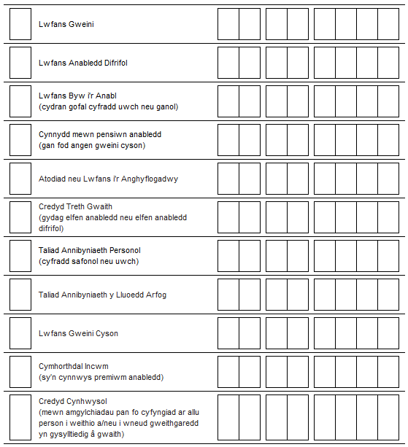

Gallwch barhau yn Rhan E os oes angen.

RHAN C: Datganiad Meddyg neu Ymarferydd Meddygol
(i'w llenwi gan y Meddyg/Ymarferydd Meddygol)

Enw'r meddyg/ymarferydd meddygol:

Manylion cyswllt y feddygfa/ysbyty
Cyfeiriad:
Cod post:
Rhif ffôn: E-bost:

Mae person yn agored i Amhariad Gwybyddol Sylweddol os oes ganddo gyflwr meddwl difrifol a pharhaol neu fo newid niwrolegol yn effeithio ar allu'r ymennydd i weithredu sy'n cael effaith sylweddol ar fywyd beunyddiol yr unigolyn hwnnw. (Rheoliadau'r Dreth Gyngor (Disgowntiau, Diystyriadau ac Esemptiadau) (Cymru) 2026).
OES NAC OES
Gallaf gadarnhau bod gan y person a enwir yn RHAN A Amhariad Gwybyddol Sylweddol fel y'i diffinnir uchod. (Ticiwch y blwch)

Gall esemptiad/disgownt Treth Gyngor gael ei ôl-ddyddio i ddyddiad y diagnosis. At ddibenion y ffurflen hon, nodwch y dyddiad cynharaf lle byddech yn ystyried bod gan y claf Amhariad Gwybyddol Sylweddol.

Dyddiad y Diagnosis:

Llofnod y Meddyg: Dyddiad:

Stamp Swyddogol:

Sylwer: Ni ddylai meddygon teulu godi tâl am y diagnosis a/neu am lenwi'r ffurflen hon.
Cymdeithas Feddygol Prydain, Rheoliadau'r Gwasanaeth Iechyd Gwladol (Contractau Gwasanaethau Meddygol Cyffredinol) 2004 (Rheoliad 21(1) ac Atodlen 4).

RHAN D: Datganiad yr Ymgeisydd

Rwy'n derbyn cyfrifoldeb am yr wybodaeth a roddir ar y ffurflen hon, ac rwy'n datgan ei bod yn wir ac yn gywir hyd eithaf fy ngwybodaeth a'm cred. Rwy'n awdurdodi'r cyngor i wneud unrhyw ymholiadau sydd eu hangen yn eu barn nhw i wirio manylion yr hawliad hwn.

Llofnod yr Ymgeisydd: Dyddiad:

Os ydych yn llenwi'r ffurflen ar ran yr ymgeisydd, beth yw eich perthynas â nhw?

Enw'r person sy'n gweithredu ar ran yr ymgeisydd:

Cyfeiriad y person sy'n gweithredu ar ran yr ymgeisydd:
Cod post:

Rhif ffôn: E-bost:

Llofnod y person sy'n gweithredu ar ran yr ymgeisydd: Dyddiad:

Bydd eich cais yn cael ei brosesu yn unol â'r Rheoliad Cyffredinol ar Ddiogelu Data (GDPR) 2018. I gael rhagor o wybodaeth am GDPR, ewch i wefan eich cyngor lleol ac edrychwch ar eu hysbysiad preifatrwydd cyhoeddedig. Dylech hefyd roi gwybod i'r cyngor am unrhyw newid yn eich amgylchiadau.

Ar ôl i chi lenwi'r ffurflen hon a sicrhau ei bod wedi'i llofnodi gan ymarferydd meddygol, anfonwch hi drwy'r post i swyddfa dreth gyngor eich awdurdod lleol. Gallwch ddod o hyd i'r cyfeiriad yn https://www.llyw.cymru/manylion-cyswllt-treth-gyngor-yr-awdurdodau-lleol

RHAN E: Rhagor o wybodaeth
Rhowch unrhyw wybodaeth bellach i gefnogi eich cais.

Mae'r ffurflen hon wedi'i llunio gan Lywodraeth Cymru a Chymdeithas Llywodraeth Leol Cymru i'w defnyddio gan holl awdurdodau lleol Cymru.
WG38715

